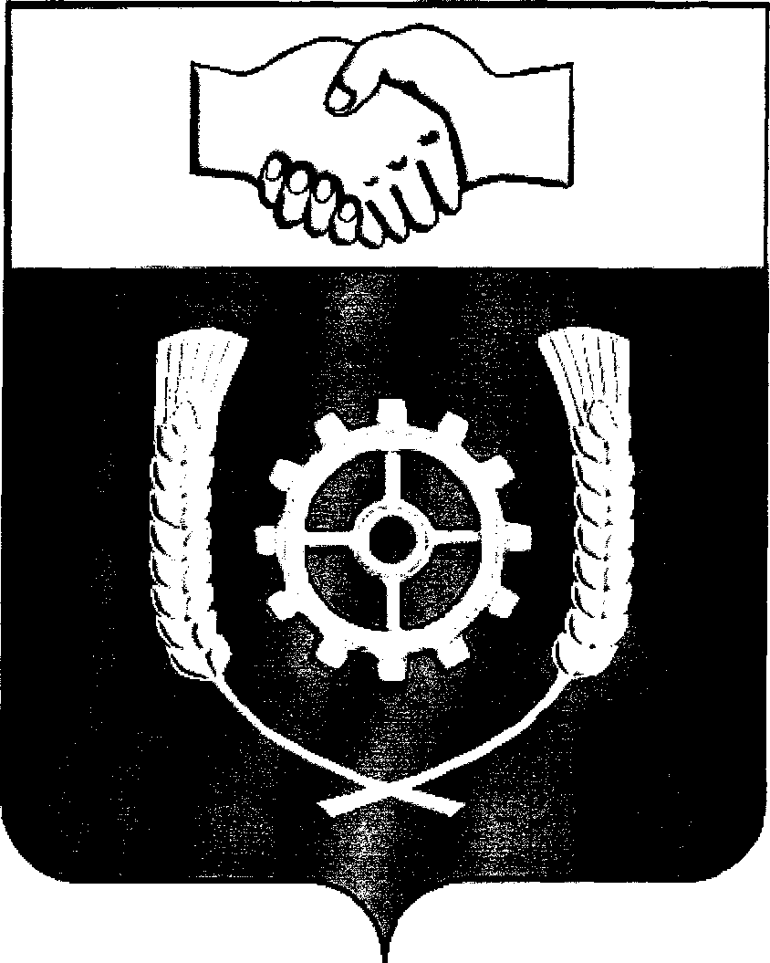
РОССИЙСКАЯ ФЕДЕРАЦИЯ

АДМИНИСТРАЦИЯ
МУНИЦИПАЛЬНОГО РАЙОНА
КЛЯВЛИНСКИЙ

ПОСТАНОВЛЕНИЕ

06.08.2024г. № 265___
О внесении изменений в постановление администрации муниципального района Клявлинский Самарской области от 23.12.2019г. № 511 «Об утверждении муниципальной программы «По противодействию незаконному обороту наркотических средств, профилактике наркомании, лечению и реабилитации наркозависимой части населения муниципального района Клявлинский Самарской области на 2020-2026 гг.»

Рассмотрев протест Прокуратуры Клявлинского района от 29.07.2024г № 07-02-2024/Прдп313-24-233 «На постановление Главы муниципального района Клявлинский от 23.12.2019г № 511 «Об утверждении муниципальной программы «По противодействию незаконному обороту наркотических средств, профилактике наркомании, лечению и реабилитации наркозависимой части населения муниципального района Клявлинский Самарской области на 2020-2025 гг.», администрация муниципального района Клявлинский Самарской области ПОСТАНОВЛЯЕТ:
- Внести в постановление администрации муниципального района Клявлинский от 23.12.2019 г. № 511 «Об утверждении муниципальной программы «По противодействию незаконному обороту наркотических средств, профилактике наркомании, лечению и реабилитации наркозависимой части населения муниципального района Клявлинский Самарской области на 2020-2026 гг.» (далее – постановление) следующие изменения:

  - Утвердить Перечень мероприятий муниципальной программы «По противодействию незаконному обороту наркотических средств, профилактике наркомании, лечению и реабилитации наркозависимой части населения муниципального района Клявлинский Самарской области на 2020-2026 гг.» и финансовые затраты на ее реализацию» в новой редакции согласно приложения к настоящему постановлению.
2. Опубликовать настоящее постановление в газете «Вести муниципального района Клявлинский Самарской области» и разместить его на официальном сайте администрации муниципального района Клявлинский в информационно-телекоммуникационной сети «Интернет».
3. Настоящее постановление вступает в силу со дня его официального опубликования.
4. Контроль за исполнением настоящего постановления оставляю за собой.

Глава муниципального  района Клявлинский | П.Н.Климашов

Захарова Т.С.
Приложение
к постановлению администрации
муниципального района Клявлинский Самарской области
от 06.08.2024г. № 265

Приложение № 1 к муниципальной программе
«По противодействию незаконному обороту наркотических средств, профилактике наркомании, лечению и реабилитации наркозависимой части населения муниципального района Клявлинский Самарской области на 2020-2026 гг.»
от 23 декабря 2019 г. № 511

Перечень мероприятий муниципальной программы «По противодействию незаконному обороту наркотических средств, профилактике наркомании, лечению и реабилитации наркозависимой части населения муниципального района Клявлинский Самарской области
на 2020-2026 гг.» и финансовые затраты на ее реализацию

№ п/п | Наименование мероприятия | Исполнитель программы, сроки исполнения | Финансовые затраты,  тыс. руб.
№ п/п | Наименование мероприятия | Исполнитель программы, сроки исполнения | 2020 | 2021 | 2022 | 2023 | 2024 | 2025 | 2026
Задача 1. Профилактика распространения наркомании
и связанных с ней правонарушений
1.1. | Проведение комплекса профилактических мероприятий, приуроченных к:  - Международному дню борьбы с наркоманией (26 июня);  - Дню борьбы с наркоманией и наркобизнесом  (1 марта);  Международному дню борьбы со СПИДом (1 декабря) | Администрация муниципального района Клявлинский, Отдел по вопросам семьи, опеки, попечительства и демографического развития МКУ "Управление делами" муниципального района Клявлинский,  МАУ «Межпоселенческий центр культуры, молодежной политики  и спорта» муниципального района Клявлинский,  МО МВД России «Клявлинский» (по согласованию),  ГБУЗ СО «Клявлинская центральная районная больница» (по согласованию), ГКУ СО "Комплексный центр социального обслуживания населения Северо-Восточного округа» отделение Семья м.р. Клявлинский (по согласованию), Клявлинский отдел образования Северо-Восточного управления Министерства образования и науки Самарской области (по согласованию) | В рамках текущей деятельности
1.2. | Организация мероприятий по профилактике употребления наркотическими средствами и психотропными веществами среди подростков и молодежи | Администрация муниципального района Клявлинский, Отдел по вопросам семьи, опеки, попечительства и демографического развития МКУ "Управление делами" муниципального района Клявлинский,  МАУ «Межпоселенческий центр культуры, молодежной политики  и спорта» муниципального района Клявлинский,  МО МВД России «Клявлинский» (по согласованию),  ГБУЗ СО «Клявлинская центральная районная больница»  (по согласованию),  ГКУ СО "Комплексный центр социального обслуживания населения Северо-Восточного округа» отделение Семья м.р. Клявлинский (по согласованию),  Клявлинский отдел образования Северо-Восточного управления Министерства образования и науки Самарской области  (по согласованию) | В рамках текущей деятельности
1.3. | Заслушивание докладов руководителей учреждений и служб о работе по предупреждению и пресечению правонарушений, связанных с незаконным оборотом наркотиков. | Отдел по вопросам семьи, опеки, попечительства и демографического развития  МКУ "Управление делами" муниципального района Клявлинский,  МАУ «Межпоселенческий центр культуры, молодежной политики  и спорта» муниципального района Клявлинский,  МО МВД России «Клявлинский» (по согласованию),  ГБУЗ СО «Клявлинская центральная районная больница» (по согласованию),  ФКУ УИИ УФИН России по Самарской области (по согласованию),  ГКУ СО "Комплексный центр социального обслуживания населения Северо-Восточного округа» отделение Семья м.р. Клявлинский (по согласованию), Клявлинский отдел образования Северо-Восточного управления Министерства образования и науки Самарской области (по согласованию), комиссия по делам несовершеннолетних и защите их прав муниципального района Клявлинский | В рамках текущей деятельности
1.4. | Проведение мероприятий (беседы, лекции, дискуссии, конкурсы, интернет-уроки, выпуск стенгазет, плакатов) о вреде негативных привычек и профилактике СПИДа | Отдел по вопросам семьи, опеки, попечительства и демографического развития  МКУ "Управление делами" муниципального района Клявлинский,  МАУ «Межпоселенческий центр культуры, молодежной политики  и спорта» муниципального района Клявлинский,  МО МВД России «Клявлинский» (по согласованию),  ГБУЗ СО «Клявлинская центральная районная больница» (по согласованию),  ГКУ СО "Комплексный центр социального обслуживания населения Северо-Восточного округа» отделение Семья м.р. Клявлинский (по согласованию), Клявлинский отдел образования Северо-Восточного управления Министерства образования и науки Самарской области (по согласованию) | В рамках текущей деятельности
Задача 2. Совершенствование системы выявления и реабилитации лиц,
больных наркоманией
2.1. | Ведение учета семей подростков «группы риска» | Отдел по вопросам семьи, опеки, попечительства и демографического развития МКУ "Управление делами" муниципального района Клявлинский,  ГБУЗ СО «Клявлинская центральная районная больница» (по согласованию),  ГКУ СО "Комплексный центр социального обслуживания населения Северо-Восточного округа» отделение Семья м.р. Клявлинский (по согласованию),  Клявлинский отдел образования Северо-Восточного управления Министерства образования и науки Самарской области (по согласованию) | В рамках текущей деятельности
2.2. | Социальная помощь наркозависимым по вопросам мотивации на лечение и реабилитацию | Отдел по вопросам семьи, опеки, попечительства и демографического развития МКУ "Управление делами" муниципального района Клявлинский,  ГБУЗ СО «Клявлинская центральная районная больница» (по согласованию),  ГКУ СО "Комплексный центр социального обслуживания населения Северо-Восточного округа» отделение Семья м.р. Клявлинский (по согласованию) | В рамках текущей деятельности
2.3. | Выявление и учет несовершеннолетних, подозреваемых в немедицинском употреблении наркотических и психоактивных веществ (ПАВ) | МО МВД России «Клявлинский» (по согласованию),  ГКУ СО "Комплексный центр социального обслуживания населения Северо-Восточного округа» отделение Семья м.р. Клявлинский (по согласованию),  комиссия по делам несовершеннолетних и защите их прав муниципального района Клявлинский | В рамках текущей деятельности
2.4. | Выявление лиц, допустивших немедицинское употребление наркотических и психоактивных веществ, с целью проведения профилактических мероприятий | МО МВД России «Клявлинский» (по согласованию),  ГБУЗ СО «Клявлинская центральная районная больница» (по согласованию) | В рамках текущей деятельности
Задача 3. Организация взаимодействия субъектов правоохранительной
деятельности на территории муниципального района Клявлинский в сфере борьбы
с незаконным оборотом наркотиков и их контрабандой
3.1. | Изучение и анализ наркоситуации в муниципальном районе Клявлинский для получения информации об основных тенденциях ее развития, оценки результативности деятельности органов профилактики и использования в планировании работы антинаркотической комиссии муниципального района Клявлинский | Отдел по вопросам семьи, опеки, попечительства и демографического развития МКУ "Управление делами" муниципального района Клявлинский,  МАУ «Межпоселенческий центр культуры, молодежной политики  и спорта» муниципального района Клявлинский,  МО МВД России «Клявлинский» (по согласованию),  ГБУЗ СО «Клявлинская центральная районная больница» (по согласованию),  ГКУ СО "Комплексный центр социального обслуживания населения Северо-Восточного округа» отделение Семья м.р. Клявлинский (по согласованию),  Клявлинский отдел образования Северо-Восточного управления Министерства образования и науки Самарской области (по согласованию),  комиссия по делам несовершеннолетних и защите их прав муниципального района Клявлинский | В рамках текущей деятельности
3.2. | Организация межведомственных профилактических мероприятий в местах массовой концентрации молодежи с целью выявления фактов употребления психоактивных и одурманивающих веществ | МО МВД России «Клявлинский» (по согласованию),  комиссия по делам несовершеннолетних и защите их прав муниципального района Клявлинский,  Отдел по вопросам семьи, опеки, попечительства и демографического развития МКУ "Управление делами" муниципального района Клявлинский,  ГКУ СО "Комплексный центр социального обслуживания населения Северо-Восточного округа» отделение Семья м.р. Клявлинский (по согласованию) | В рамках текущей деятельности
3.3. | Выявление в секторах частной жилой застройки, на дачных массивах, в сельскохозяйственных угодьях посевов запрещенных к возделыванию растений, содержащих наркотические вещества, а также мест произрастания дикорастущих наркосодержащих растений в рамках оперативно-профилактической операции «МАК» | Администрация муниципального района Клявлинский, МО МВД России «Клявлинский» (по согласованию),  Главы сельских поселений (по согласованию) | В рамках текущей деятельности
Задача 4. Формирование общественного мнения, направленного
на негативное отношение к распространению и потреблению наркотиков
4.1. | Организация и проведение культурно-массовых и спортивных мероприятий, направленных на популяризацию успешного и здорового образа жизни | МАУ «Межпоселенческий центр культуры, молодежной политики  и спорта» муниципального района Клявлинский | 50,0 | 50,0 | 50,0 | 50,0 | 50,0 | 50,0 | 50,0
4.1. |  |  | Указанные финансовые средства предусмотрены муниципальными программами:  - «Об утверждении муниципальной программы «Развитие культуры, молодежной политики и спорта на территории муниципального района Клявлинский на период до 2026 года», утвержденной постановлением администрации муниципального района Клявлинский от 07.04.2020 г. № 143  - «Развитие физической культуры и спорта муниципального района Клявлинский в период до 2026 года», утвержденной постановлением администрации муниципального района Клявлинский от 13.08.2020г №328
4.4. | Публикация материалов о профилактике правового нигилизма, соблюдению правопорядка, развитию института семьи и брака, пропаганды патриотизма, здорового образа жизни и духовно нравственных ценностей как альтернативы употреблению психоактивных веществ и наркотических средств в районной газете «Знамя Родины» и на официальном сайте администрации муниципального района Клявлинский | Администрация муниципального района Клявлинский,  МАУ МИЦ «Клявлино»,  МАУ «Межпоселенческий центр культуры, молодежной политики  и спорта» муниципального района Клявлинский,  МО МВД России «Клявлинский» (по согласованию) | В рамках текущей деятельности
4.5. | Организация проведения семинаров, пресс-конференций, круглых столов, родительских собраний, открытых уроков для учащихся общеобразовательных учреждений района по профилактике негативных тенденций в молодежной среде | Администрация муниципального района Клявлинский,  МО МВД России «Клявлинский» (по согласованию),  Клявлинский отдел образования Северо-Восточного управления Министерства образования и науки Самарской области  (по согласованию),  Отдел по вопросам семьи, опеки, попечительства и демографического развития МКУ "Управление делами" муниципального района Клявлинский,  ГКУ СО "Комплексный центр социального обслуживания населения Северо-Восточного округа» отделение Семья м.р. Клявлинский (по согласованию) | В рамках текущей деятельности
4.6. | Размещение видеороликов, листовок, социальной рекламы по пропаганде здорового образа жизни (ЗОЖ) и антинаркотической направленности в социальных сетях и официальном сайте Администрации муниципального района Клявлинский | Администрация муниципального района Клявлинский, 1 раз в полугодие | В рамках текущей деятельности
 | Демонстрация видеороликов антинаркотической направленности на светодиодном уличном видеоэкране, расположенном на центральной площади железнодорожной станции Клявлино | МАУ «Межпоселенческий центр культуры, молодежной политики и спорта» муниципального района Клявлинский, не реже 1 раза в квартал | В рамках текущей деятельности

